**Nombre del juego: F.A.R**

**Descripción del juego:** jueguito de naves 2d vertical

**Descripción del jugador:** Va dirigido para toda persona que quiera un juego árcade de dificultad “media”

**Descripción del lugar o espacio donde transcurre el juego:** sistema de asteroides en el espacio y el espacio en sí.

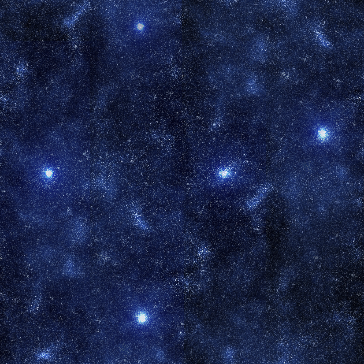

**Origen:** <https://opengameart.org/content/space-background-01>

**Descripción de los personajes:** nave espacial que va esquivando obstáculos del entono

**Personaje principal: Origen:** <https://opengameart.org/content/spaceship-sprite-8-directions-64x64>

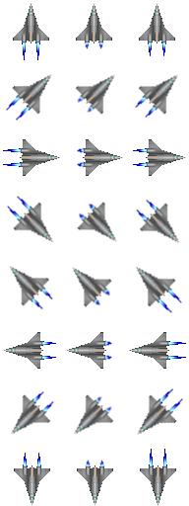

**Descripción de las mecánicas del juego:** El jugador tendrá que esquivar las distintas naves “enemigas” que se les irán mostrando en pantalla mientras avanza. El avance será hasta que el jugador se estrelle y por lo tanto pierda. Una vez que el jugador se estrella se mostrara una pantalla de puntuación Esta puntuación está relacionada con la distancia que llego a recorrer el jugar en su partida.

|  |  |
| --- | --- |
| Teclas | Accion |
| W | Mov. Arriva |
| A | Mov. Izquierda |
| S | Mov. Abajo |
| D | Mov.derecha |
| tecla dips |  |
| tecla dips |  |

Los controles seria:

Las celdas que dicen “tecla dips” teclas que aún no se sabe si serán utilizadas para alguna otra acción que pueda realizar el jugador